在切磋中顿悟，在琢磨中成长
——记刘勇工作室成员送教活动
文/田安均
2019年10月23日，双流区刘勇名师工作室全体成员到成都信息工程大学实验学校送教。本次活动的主要内容是探讨读写结合和自读课的教学策略。双流区研培中心高永琼老师及胜利中学、彭镇中学的语文老师也参加了这次活动。
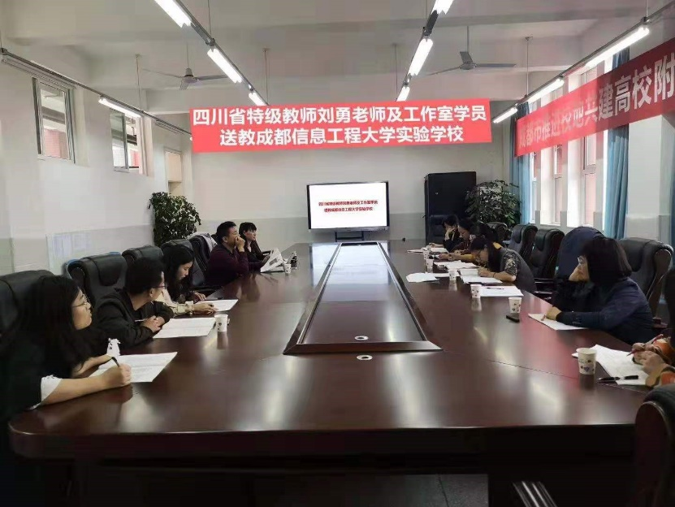
来自成都棠湖外国语学校的余秀彬老师首先献课《借景抒情——<与朱元思书>写景探秘》。余老师以学生此刻的心情如何入手，顺势过渡到《与朱元思书》这篇文章中作者的心情如何。这样的心情作者是借助哪些景物传达出来的以及由这些景物构成的画面有何特点。余老师顺势归纳出要写好借景抒情的文章，要精选物象，营造画面。余老师还给出了自己所写的一个写景片段，进行示范。学生仿照示例进行创作。孩子们仿写后绘声绘色的朗读赢得了阵阵掌声。
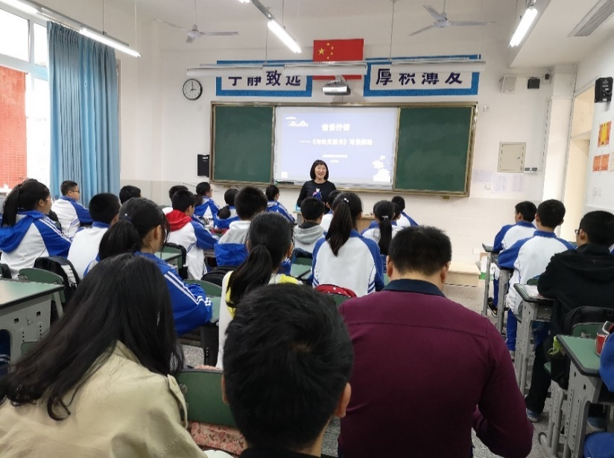

来自西航港二中的罗廖老师献课的题目是《昆明的雨》。罗老师首先以“我想念昆明的雨”这句话入手，让学生整体感知内容。再让学生思考，可否将这句话中的句号改为感叹号，从而让学生体会汪曾祺语言的特点“平淡之中有深情，平淡之中见精彩”。再通过精读第七段，带领着学生通过用词、修辞、表达方式、标点符号等方式去体会作者语言的魅力。然后聚焦第十段，体会作者那种淡淡的伤感。最后顺势向学生推荐汪曾祺的其他作品。罗老师循循善诱般的引导，让学生慢慢地走进了文本，也走进了作者。当罗老师说下课时，赢得同学们热烈的掌声。
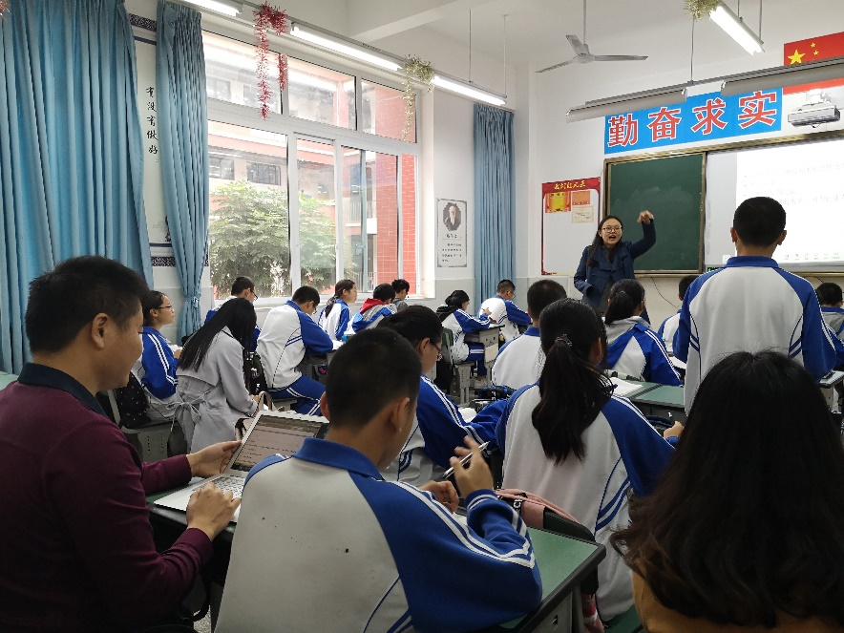
余秀彬老师还分享了题为《挖掘教材资源 提供写作路径》的写作专题讲座。写作是教学中的一个难点，但是余老师告诉我们，部编教材非常注重写作的序列化，注重学生写作能力螺旋式上升。因此，我们的作文教学是大有可为。余老师告诉我们，要充分挖掘教材资源，比如选材精当、布局巧妙、以小见大、详略得当、点题等，在教材中均有很好地例文可做参考。同时还要实施路径化教学，注重过程化引导。
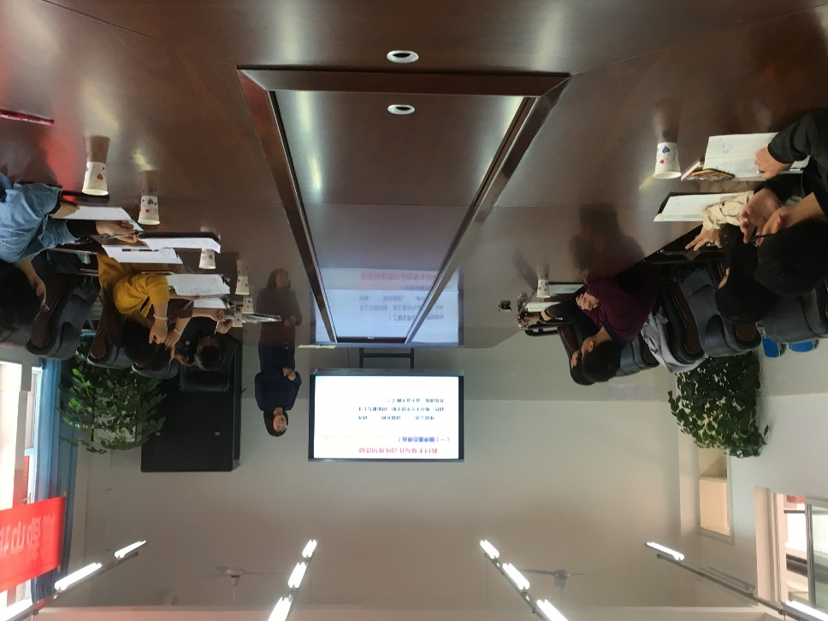
讲座结束后，刘勇名师工作室的学员以及成都信息工程大学实验学校的老师们都对两堂课进行了点评。研培中心高永琼老师认为两堂课都紧扣刘勇工作室的教学主张——本真语文。品质感强。两位老师的课代表着两种课型。余秀彬老师的课，以情入文，由文生法，借法作文。罗廖老师的课，教学的文体是散文，并且是一篇自读散文，整体感知读薄文本，品语悟情读深文本，拓展延伸读厚文本。
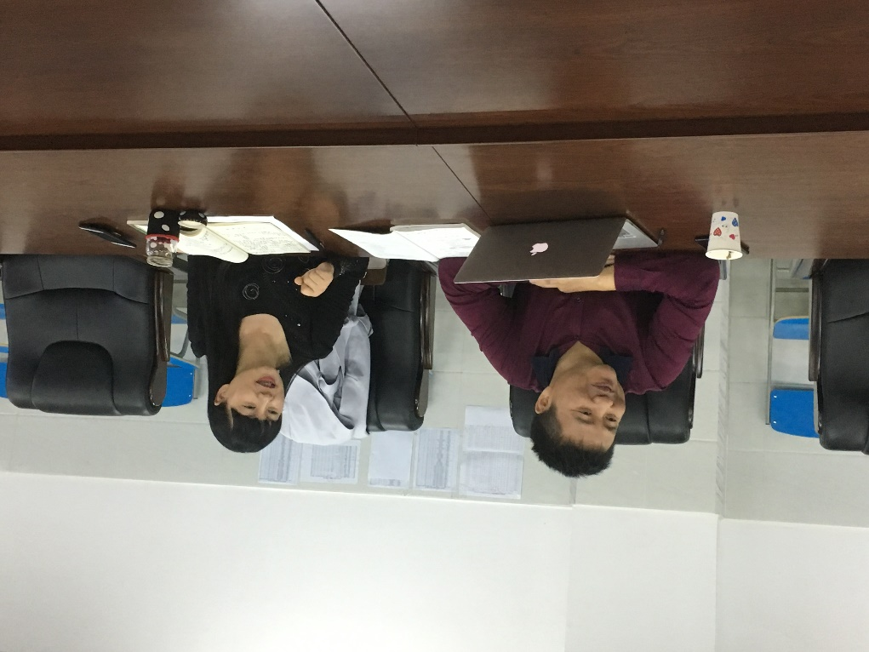
刘勇导师认为这两堂课可圈可点，并告诉我们，一堂高质量的公开课，要注重一课一得，学生学有所获。这两堂课同中有异，异中有同。余老师的课是读写结合，罗老师的课是自读课，具有散文文体特征。刘老师认为，我们在教学时，第一要务是要注重具备解读文本的能力，要把文本读深读透。第二要务是注重教学设计，在设计时，要注重情境性、任务性和示范性。第三要务是注重课堂生成。
《诗经.国风.卫风》中有这么一句：“有匪君子，如切如磋，如琢如磨”，大家在相互切磋中，共同研究学习，取长补短，从而更好地促进我们专业化的成长。
